**【書類名】　　　　　　　特許願　　　　  
【あて先】　　　　　　　特許庁長官殿**

**【発明者】  
　　【住所又は居所】　　茨城県鹿嶋市浜津賀５２４－３３  
　　【氏名】　　　　　　古川武彦  
【特許出願人】  
　　【識別番号】　　　　３０８００５０１７**

**【氏名又は名称】　　　　古川武彦**

**【手数料の表示】  
　　【納付番号】　　　　4915-0002-3591-0194**

**【提出物件の目録】  
　　【物件名】　　　　　明細書　１  
　　【物件名】　　　　　特許請求の範囲　１  
　　【物件名】　　　　　要約書　１  
　　【物件名】　　　　　図面　１**

**【書類名】　明細書  
【発明の名称】**　**逆光抑制サンバイザーシステム**

**【技術分野】【0001】　本発明は、既存のサンバイザー、シースルーサンバイザー、**

**あるいはサングラスに、ブレード（薄板）を装着することにより、逆光を抑制する技術に関する。**

**【背景技術】 【0002】　現行の車用サンバイザーは、直射日光などで運転の視界が阻害されるのを防止するためのシステムである。一方、紫外線をカット、あるいは逆光を減光するための色素を含む、全面が透明（シースルー）のサンバイザー（以下、シースルーサンバイザーと呼ぶ）も市販されている。しかしながら、太陽高度が低い朝方や夕方では、運転ドライバーは、手をかざして直射光などを遮って運転している実情にある。**

**【先行技術文献】**

**【非特許文献】**

**【0003】　本発明のようなシースルーサンバイザーシステムに関する文献は**

**見当たらない。**

**【発明の概要】　【課題を解決するための手段】 【0004】 本発明の原理は極めて単純である。市販のシースルーサンバイザーの表面に垂直に、数枚の薄いブレード（黒色のプラスチック膜、 あるいは黒色の金属膜）を装着し、このサンバイザーの角度を変化させることにより、直射光（逆光）を遮断し、かつ前方の視野が確保されるシステムである。また、この原理と手法はサングラスにも適用可能である。【0005】 ブレードの材質、形状、枚数は目的に沿って決定する。**

**【0006】本システムの最大の特徴は、極めて単純な装置で逆光を抑制できることである。**

**【発明が解決しようとする課題】**

**【0007】** **現在、車のドライバーの大部分は、朝方や夕方の運転時に太陽の直射光（逆光）を防ぐために、手をかざして運転している実情を解決することが課題である。**

**【0008】事前に、図1に示すように、シースルーサンバイザーの外側あるいは、内側の面に、ブレードを垂直に装着しておく。**

**【0009】運転時は、図2に示すように、シースルーサンバイザーを手前に引いて、角度を調整して、直射光を遮る。**

**【発明の効果】**

**【0010】本発明によって、朝方や夕方の運転時に直面する逆光を抑止できるため、交通安全などに寄与できるなど、その効果は計り知れない。**

**【発明を実施するための形態】**

**【実施例1】**

**【0011】　図1はシースルーサンバイザーを鉛直にした場合。**

**【0012】　図２はシースルーサンバイザーの実際の運用時の例。**

**【図面の簡単な説明】**

**【0013】 図1はドライバーにとって、前方がすべて見える場合。**

**【0014】 図2はドライバイーが直射光（逆光）を抑制するために、直射光の角度に対応している場合である。**

**【書類名】　特許請求の範囲**

**【請求項１】　本発明に基づく逆光抑制サンバイザーシステム。**

**【請求項2】　請求項１と同じ手法を市販のサンバイザーの一部窓を設けて、運用するシステム。**

**【請求項3】 本発明と同じ原理を用いた、サングラスによる逆光抑制システム。**

**【書類名】要約書**

**【要約】**

**シースルーサンバイザーに黒色の薄膜のブレードを数枚装着することで、朝方および夕方の直射光による逆光を抑制するシステムである。また、この手法を市販のサンバイザーに設けること、さらに、サングラスにも適用も可能である。**

**【解決手段】シースルーサンバイザーの表面に数枚の薄膜のブレードを装着することで解決を図る。**

**【選択図】図2**

**【書類名】図面**

**【図１】**

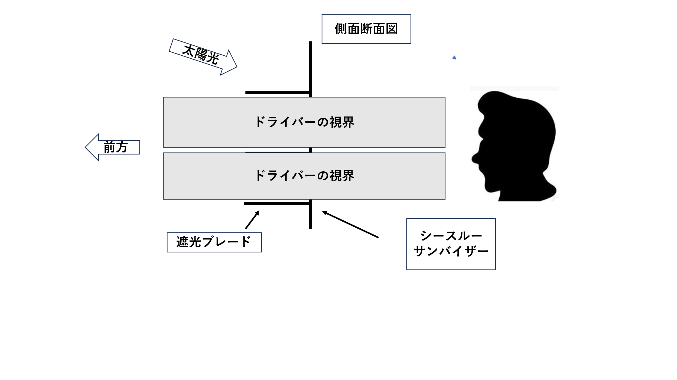

**【図２】**

